ROMÂNIA
JUDEȚUL VRANCEA Anexa nr. 2
CONSILIUL JUDEȚEAN la Hotărârea nr.17 din 30.01.2026

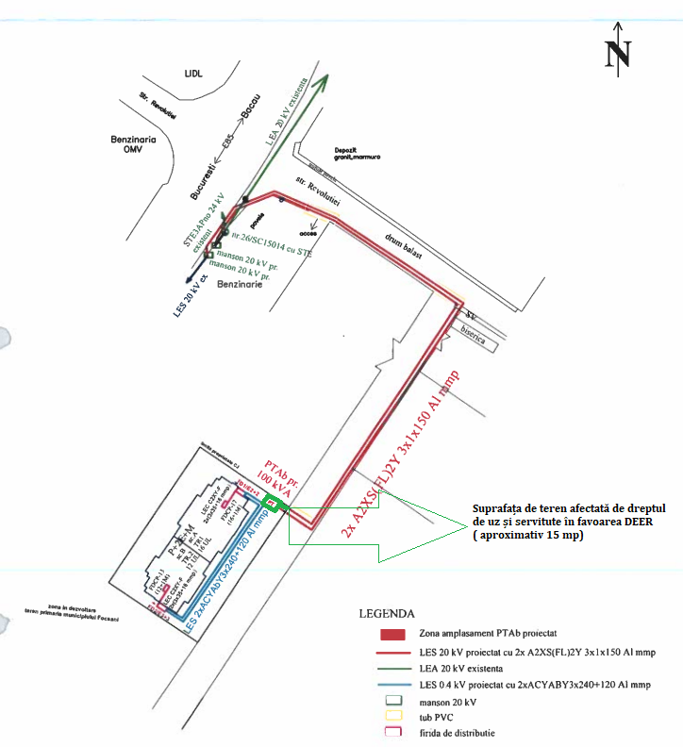
IDENTIFICAREA SUPRAFEȚEI DE TEREN PENTRU CARE SE ACORDĂ DREPTUL DE UZ ȘI SERVITUTE ÎN FAVOAREA DEER DIN C.F. 61661 FOCȘANI
Președintele
Consiliului Județean Vrancea
Nicușor HALICI
Contrasemnează,
^{pentru} Secretar general al județului
Camelia Mățău

